牛慧详细设计

1. 设计目标和任务
2. 在输入一个（正负）数后，可以实现科学计算函数，包括正弦sin、余弦cos、反正弦arcsin、反正切arctan四个三角函数的计算，并能将结果显示在界面上。
3. 实现基本的整数以及小数加法、减法运算。
4. 设计原理
5. 数字键设计：0-9

输入一个数字，首先实现读入数字，然后将其显示为原数字展示在显示屏上。

1. 小数点函数设计：

输入小数点后，读入此小数点，并将其显示为小数点展示在显示屏上。

1. 三角函数设计：

输入数字后，读入三角函数按钮，将其已经输入的数字转换为非字符串形式，调用已有的三角函数，计算出结果，将计算结果展示在显示屏上。

1. 退位（back）设计：

读入退位操作后，将已经输入的数字定义为字符串，计算输入数字长度，将长度减去一再进行输出，将结果展示在显示屏上。

1. 清屏（clear）设计：

读入清屏操作后，将显示屏中已有的数字或者符号清空，显示为空白。

1. 等号设计：

读入等号操作后，调用matlab中已有的等号函数，将已经输入的运算式计算出结果，并且展示在显示屏上。

三、各功能界面设计

1、GUI设计界面

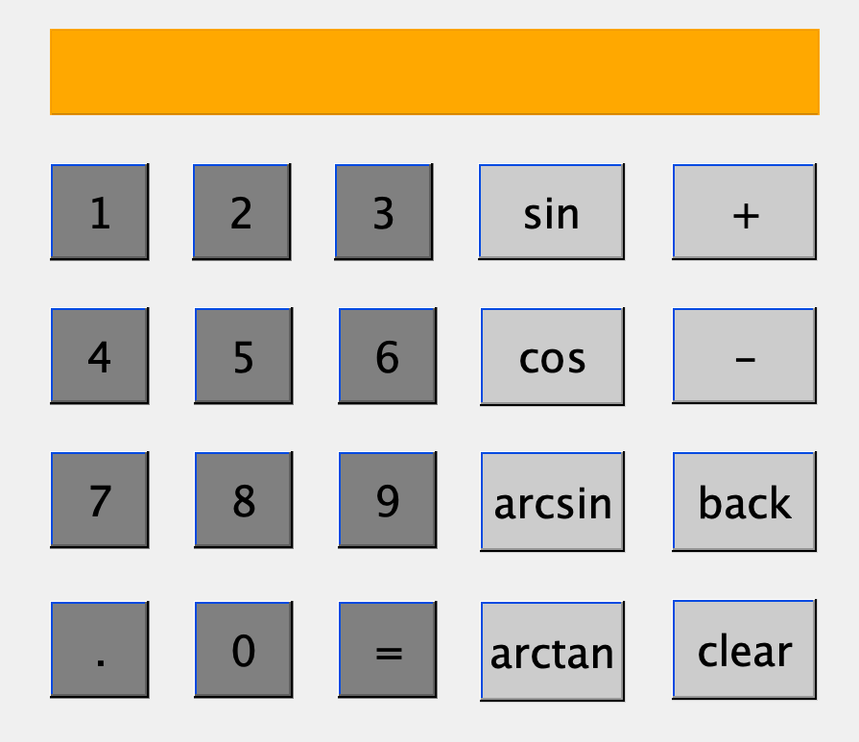

1. 流程图

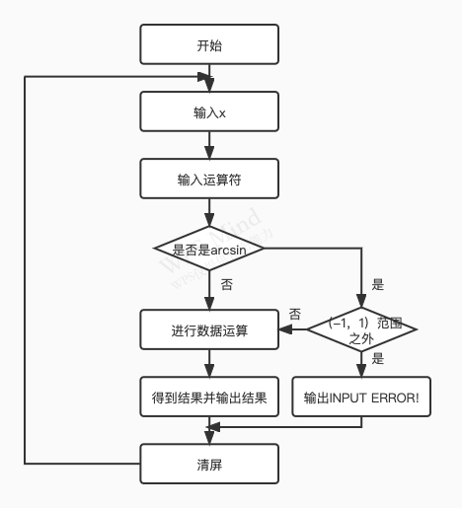

四、‍各功能模块实现

算法设计：

1. 数字键设计：0-9以及小数点函数相同，参数不同：

function pushbutton1_Callback(hObject, eventdata, handles)

textString = get(handles.edit1,'String');%实现一个连号输入

textString = strcat(textString,'1');

set(handles.edit1,'String',textString);

B.=的实现：：

function pushbutton15_Callback(hObject, eventdata, handles)

textString = get(handles.edit1,'String');

ans=eval(textString);

set(handles.edit1,'String',ans);

C.三角函数的实现；

sin函数；

unction y= SIN(x)

x= (x/180)*pi;

precision=100;

y=0;

for i=1:precision

y=y+(-1)^(i-1)*x^(2*i-1)/Factorial(2*i-1);

end

end

cos函数；

function y=COS(x)

x= (x/180)*pi;

precision=100;

y=1;

for i=1:precision

y=y+(-1)^(i)*x^(2*i)/Factorial(2*i);

end

end

arcsin函数；

function result_arcsin=arcsin(x)

if x >= -1 &&x < -0.5

result_arcsin = -arctan(sqrt(1 - x * x) / x) - 2 * arctan(1);

elseif x >= -0.5 && x <= 0.5

result_arcsin = arctan(x / sqrt(1 - x * x));

elseif x > 0.5 && x <= 1

result_arcsin = -arctan(sqrt(1 - x * x) / x) + 2 * arctan(1);

else

result_arcsin="INPUT ERROR!";

end

end

arctan函数：

function x = arctan(a)

k=0;

if(a==0)

x=0;

end

if (a>0)

i=0.1;

while(1)

ai=k;

while(1)

if(ai+i>pi/2)

break;

end

ai= (ai/pi)*180;

i=(i/pi)*180;

if((SIN(ai)/COS(ai)-a)*(SIN(ai+i)/COS(ai+i)-a)==0)

ai= (ai/180)*pi;

i= (i/180)*pi;

break;

end

if((SIN(ai)/COS(ai)-a)*(SIN(ai+i)/COS(ai+i)-a)<0)

ai= (ai/180)*pi;

i= (i/180)*pi;

break;

end

ai= (ai/180)*pi;

i= (i/180)*pi;

ai=ai+i;

end

if(i<0.0000000001)

break;

end

i=i/10;

k=ai;

end

x=(ai+ai+i)/2;

x= (x/pi)*180;

end

if (a<0)

i=0.1;

while(1)

ai=k;

while(1)

if(ai-i<-pi/2)

break;

end

ai= (ai/pi)*180;

i=(i/pi)*180;

if((SIN(ai)/COS(ai)-a)*(SIN(ai-i)/COS(ai-i)-a)==0)

ai= (ai/180)*pi;

i= (i/180)*pi;

break;

end

if((SIN(ai)/COS(ai)-a)*(SIN(ai-i)/COS(ai-i)-a)<0)

ai= (ai/180)*pi;

i= (i/180)*pi;

break;

end

ai= (ai/180)*pi;

i= (i/180)*pi;

ai=ai-i;

end

if(i<0.0000000001)

break;

end

i=i/10;

k=ai;

end

x=(ai+ai-i)/2;

x= (x/pi)*180;

end

end

D.+的实现；

textString = get(handles.edit1,'String');%实现一个连号输入

textString = strcat(textString,'+');

set(handles.edit1,'String',textString);

E.-的实现；

textString = get(handles.edit1,'String');%实现一个连号输入

textString = strcat(textString,'-');

set(handles.edit1,'String',textString);

F清屏clear实现；

set(handles.edit1,'String','')

G退回back实现；

textString=get(handles.edit1,'String');

as=char(textString);

n=length(textString);

textString=as(1:n-1);

set(handles.edit1,'String',textString)

guidata(hObject, handles);

set(handles.edit1,'String',textString)